**基础资料添加步骤**

**1.右击计算机，选择“管理”，具体操作如图（1.1.1）**

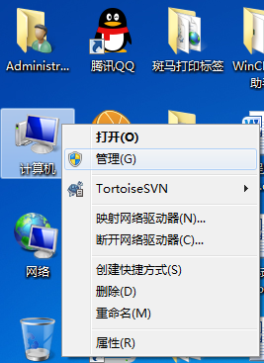

图（1.1.1）

进入计算机管理界面如图（1.1.2）

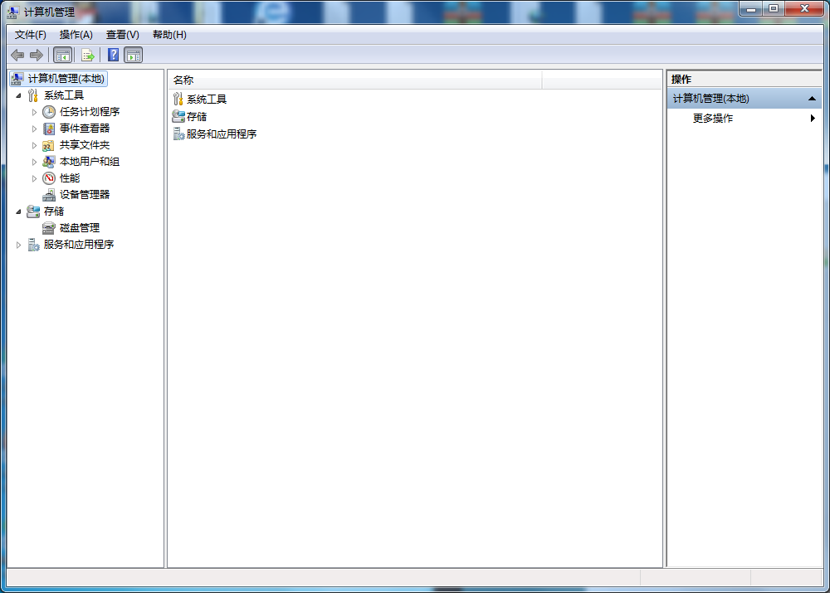

图（1.1.2）

选择“服务和应用程序”，如图（1.1.3）

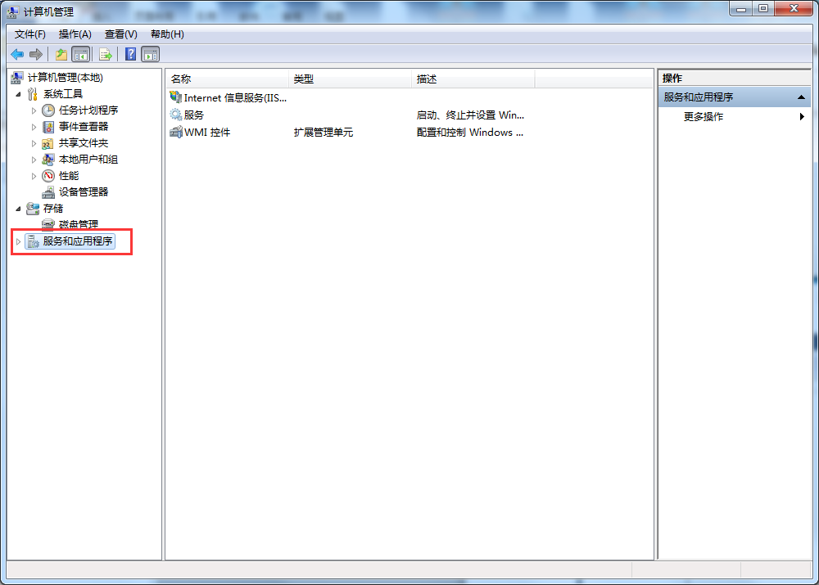

图（1.1.3）

选择Internet信息服务管理，如图（1.1.4）

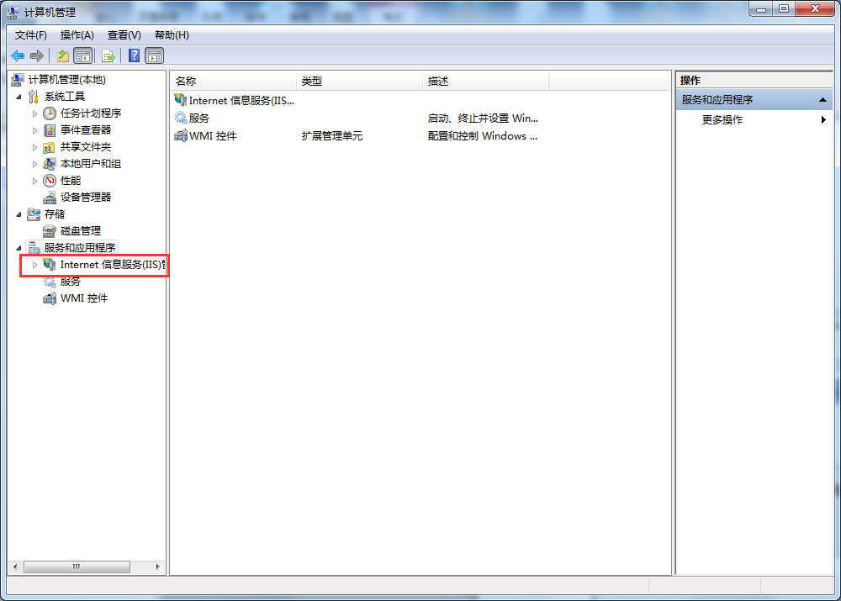

图（1.1.4）

选择当前所登录的用户如图（1.1.5）

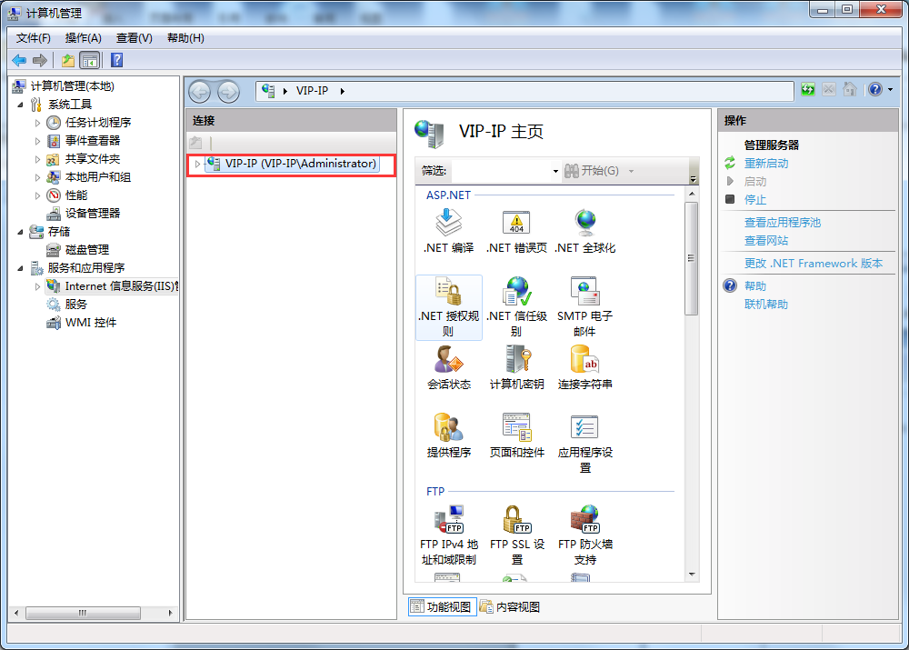

图（1.1.5）

选择网站，具体操作如图（1.1.6）

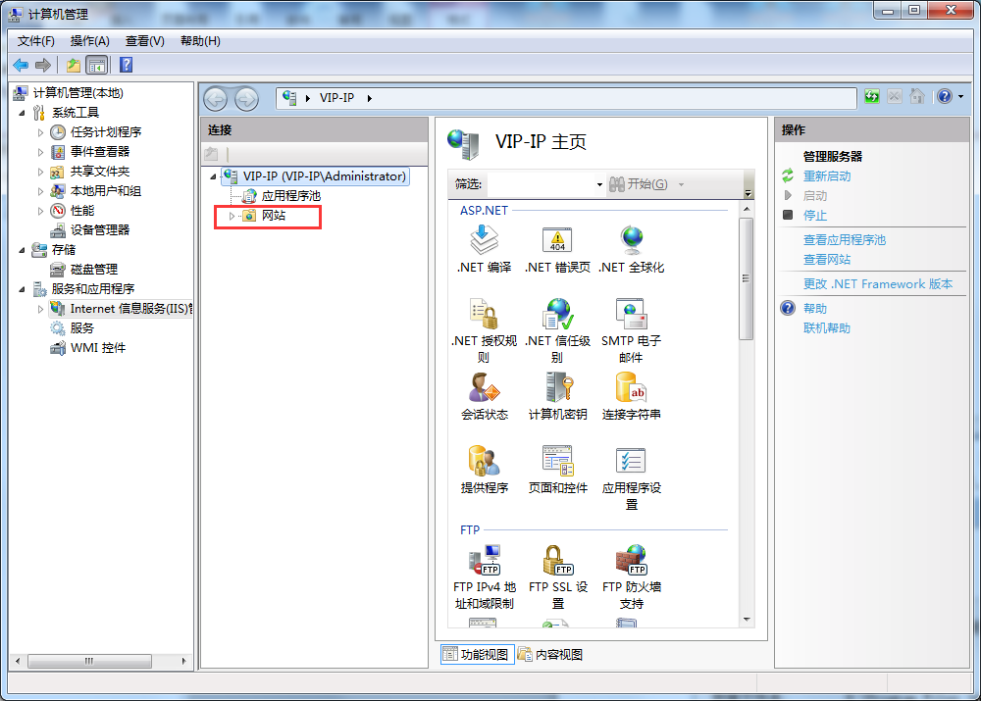

图（1.1.6）

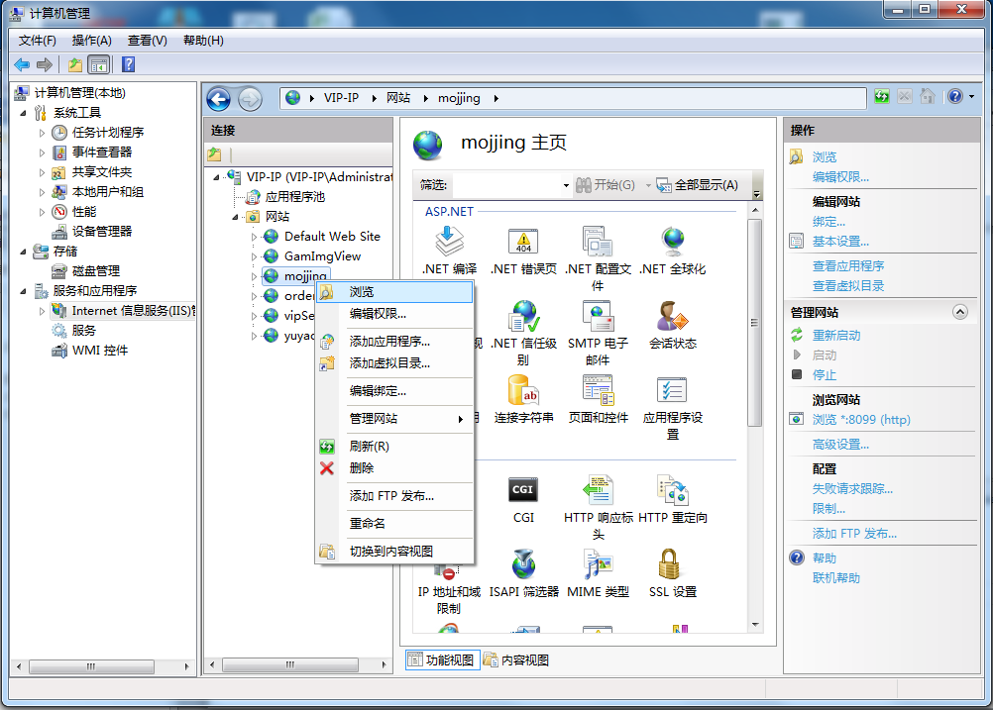

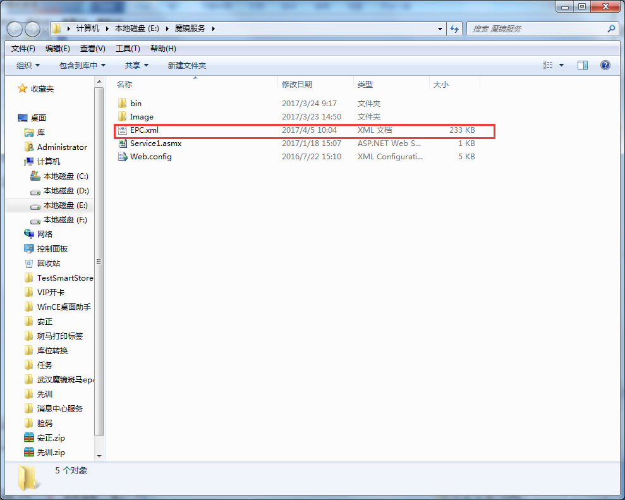

<EPC id="1" epc="000000000000000000000001" sku="5000000000" style_code="10000101" style_name="新款款式001外套" color_code="C001" color_name="红色" color_argb="FFFF0000" size_code="S001" size_name="M" price="564" type="00" />

1. epc：标签的EPC数据
2. sku：任意编写
3. style_code:图片名字（注：图片名称就是消息终端显示的SKU名称，图片后缀名必是PNG格式）
4. style_name：任意编写
5. color_code:颜色编码
6. color_name:颜色名称（注：颜色名称就是消息终端显示的颜色名称）
7. color_argb:对应颜色的16进制编码（魔镜试衣界面显示颜色）
8. size_name:尺寸大小（注：尺寸大小就是消息终端显示的尺寸）
9. price:价格
10. type：如下图所示，type的值已经对应的图片路径

（注：每个图片路径后都有两个文件夹238220和459758，分别代表显示的大图，已经搭配的图片）

|  |  |
| --- | --- |
| Type | 对应图片文件的路径 |
| 00 | Image\NewArrival\Coat |
| 01 | Image\NewArrival\Accessory |
| 02 | Image\NewArrival\Pants |
| 10 | Image\BigSale\Coat |
| 11 | Image\BigSale\Accessory |
| 12 | Image\BigSale\Pants |

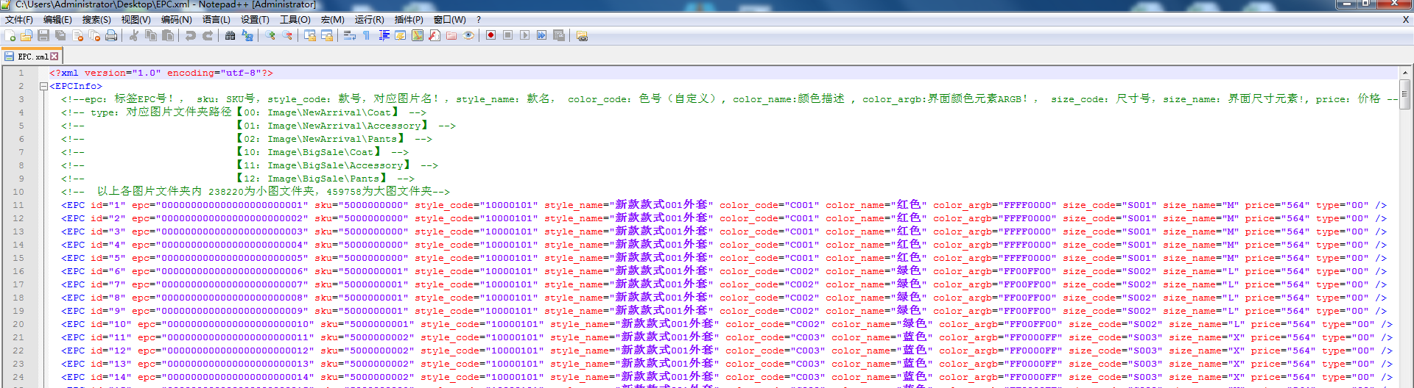

以上是在试衣镜端进行的衣服信息资料的添加与修改

**2、局域网内其他电脑对试衣镜端衣服信息资料的添加与修改**

1）部署FTP服务 ，在IIS中右键添加FTP站点，

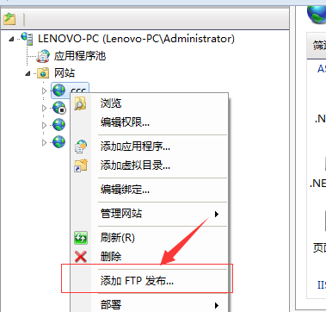

2）物理地址选择试衣镜资源的目录地址

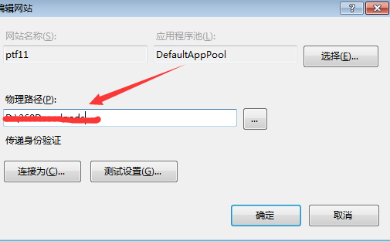

3）绑定的IP和端口地址 这样FTP站点就算是部署好了

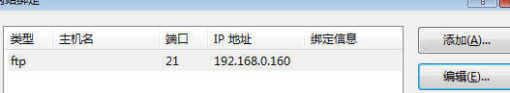

**3、管理站点内的资源文件**

1）可以直接用IP加端口在地址栏访问

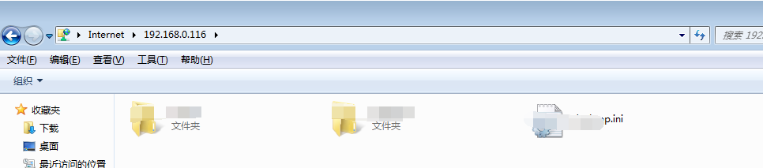

2）也可以在浏览器中查看

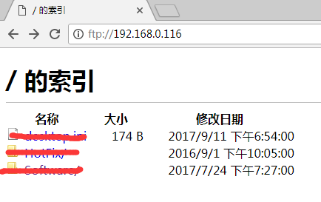

3）这里建议用filezilla工具，配置环境

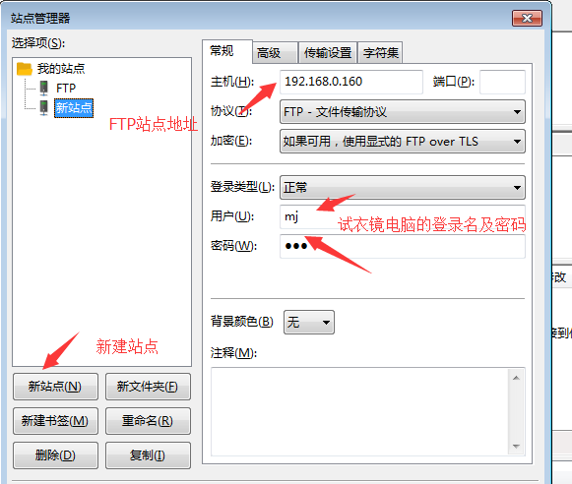

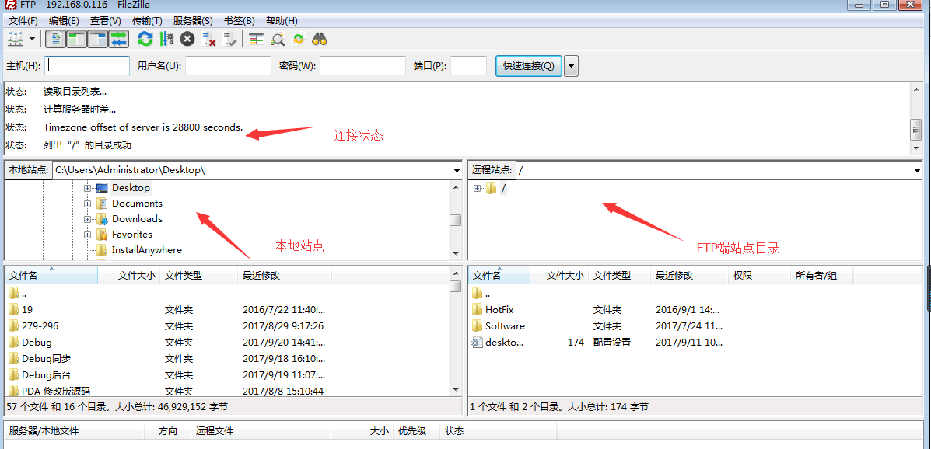

**4、站点资源更新**

1）站点资源添加、修改后试衣镜不会立即更新库内资源，所以需要将资源站点的IIS服务重新启动，这样更新后的资源才能在试衣镜中呈现出来。

2）局域网中远程重启IIS服务

1.连接试衣镜

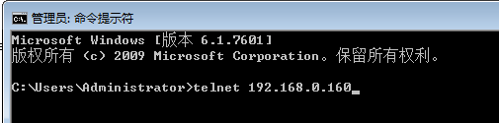

2.登录试衣镜PC账号

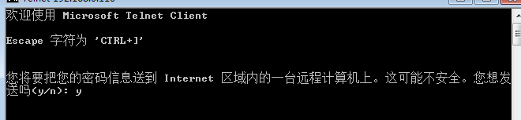

3、登陆后输入iisreset /restart命令 IIS服务就会重启了，然后试衣镜上面就可以识别更新后的数据

